单元测试
一、圈一圈，算一算。
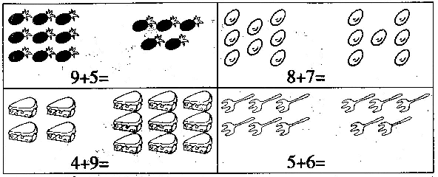
二、在□里填上适当的数。
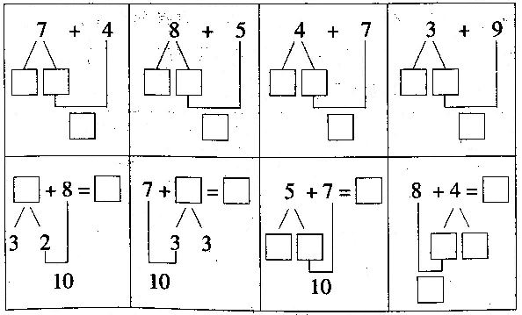
三、在下列数中选4个数写4道加法算式。
4 16 9 15 6 13

四、看图列式计算。
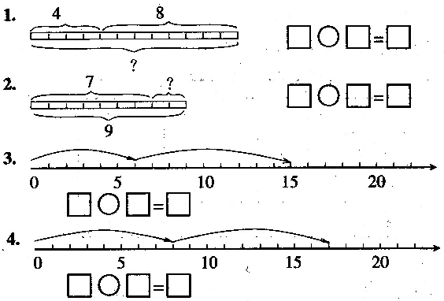
五、在（ ）里填上合适的数。
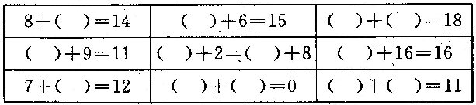
六、按顺序写数。
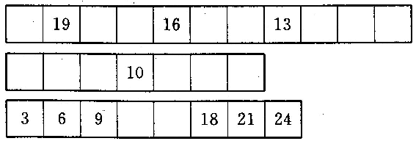
七、在○里填上“＞”、“＜”或“＝”。
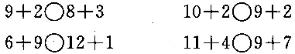
八、请你算一算，商店里每种东西原有多少。
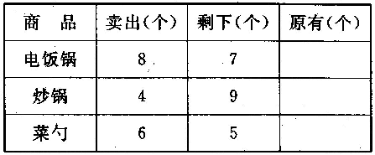
九、算一算。
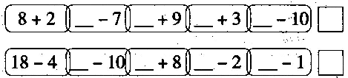
十、看图列式计算。
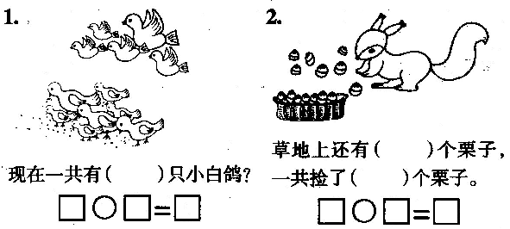
十一、看图想一想。
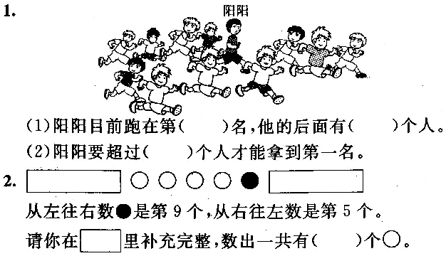
十二、比一比，看谁算得又对又快。
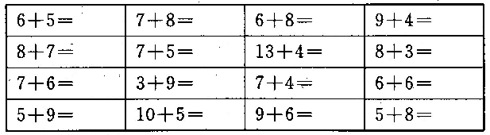
十三、看图列式计算。
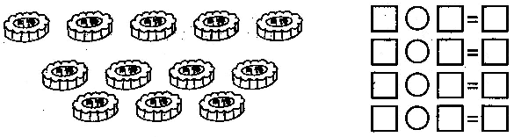
十四、填 空。
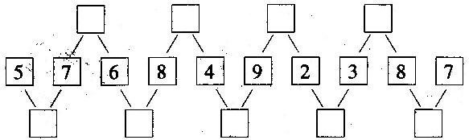
十五、图形算式。
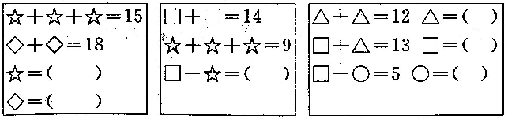
十六、图书室学生借书登记情况记录。
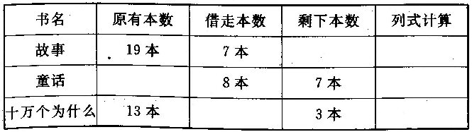
十七、在□里填数。
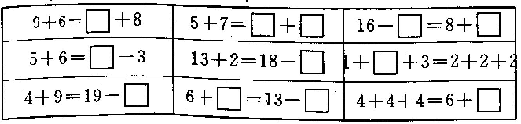
十八、超级变变变，列式计算。
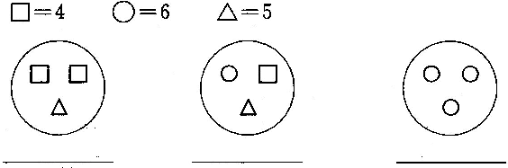
你能再画两个不同的脸型，并列式计算出来吗？
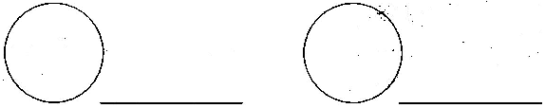
十九、在○里填上合适的数，使每条线上三数之和等于□里的数。
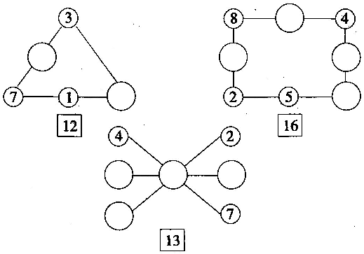
二十、在□里填数。
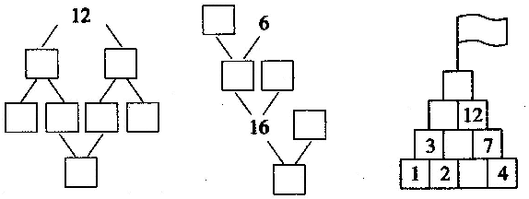
二十一、按要求解答。
- 幼儿园中班有16个小朋友，送给每个小朋友一只纸鹤，够吗？你是怎样算的？
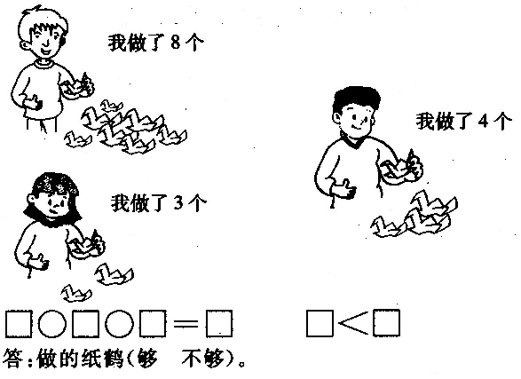
- 要奖给15名优秀学生每人一枝钢笔，买哪两盒正好够？在下面找“√”，并列式计算。
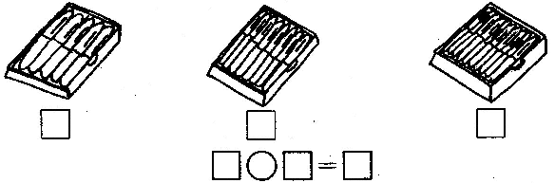
- 小花买了几束气球，打算送给王芳2束，如果送最多的有（ ）个，送最少有（ ）个。
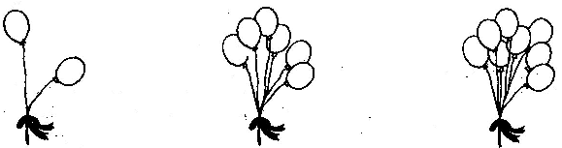
- 哪几组排列规律相同？
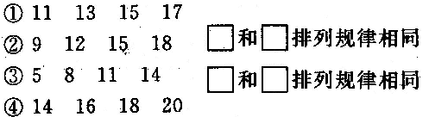
- 把下面从左边数第2朵花右面的3朵花涂上颜色。


参考答案
